

METODOLOGÍAS DE ANALÍTICA DE DATOS
Actividad Autónoma 2
Nombre de la actividad: Fundamentos y aplicaciones de la metodología Datlas

Unidad 1: Origen y fases de la metodología Datlas.

Tema 2: Metodología Datlas para analítica



Nombre: Lenin López
Fecha: 28042026
Carrera: Ciencia de Datos e IA
Periodo académico: 2026-1S
Semestre: 4to

Contenido

- Explica con tus propias palabras ¿qué es una metodología Datlas?

La metodología Datlas es un marco de trabajo para organizar proyectos de análisis de datos de principio a fin. Su objetivo principal es transformar un problema empresarial en una solución analítica clara, trazable e implementable. A diferencia del análisis discreto, Datlas organiza el trabajo en fases:

  - Comprender el problema; luego,
  - Adquirir y preparar los datos; después,
  - explorar, modelar y evaluar los resultados; luego,
  - implementar la solución; y finalmente,
  - monitorizarla para su mejora.

- Enumere y escriba con sus propias palabras ¿cuáles son las fases de la metodología Datlas?

  - Comprensión: se define el problema, la pregunta analítica, el alcance, los objetivos y el KPI o meta de éxito.
  - Adquisición: se identifican y cargan las fuentes de datos necesarias.
  - Preparación (Curación): se limpian, normalizan e integran los datos; también se crean variables derivadas.
  - Exploración (EDA): se analizan patrones, tendencias, relaciones y hallazgos iniciales.
  - Modelado: se construye una solución analítica o predictiva.
  - Evaluación y comunicación: se compara el resultado con el KPI y se comunica la decisión.
  - Implementación (Despliegue): se lleva la solución a un entorno operativo.
  - Monitoreo y mejora continua: se revisan resultados, se ajustan umbrales y se recalibra la solución.

- En su vida diaria, ¿qué oportunidades de negocio encuentra para aplicar la metodología Datlas y por qué la usaría?

Esta metodología la podría aplicar en la gestión de inventario en una mi negocio familiar una papelería adicional a eso servicio de CNB. Lo que se podría aplicar seria, por ejemplo, si se observan faltantes frecuentes en esferos, cuadernos o productos de alta rotación, Datlas permite identificar cuándo ocurren esos quiebres, qué factores los explican y cómo reabastecer con anticipación.
Yo la usaría porque ayuda a reducir pérdidas por ventas no atendidas, mejorar la experiencia del cliente y ordenar mejor las compras, especialmente en temporada escolar.

- Ordene cronológicamente y asigne la fase Datlas correspondiente a cada actividad.

Justifique por qué va en esa fase.

- Definir KPI “% quiebre de stock” y la meta del bimestre.
- Integrar el CSV de ventas con el calendario de feriados y clima.

- Extraer datos de ventas semanales desde el ERP y del panel de promociones.
- Explorar series y crear un pivote por producto–semana con 3 hallazgos.
- Entrenar un pronóstico simple por producto (media 3 semanas) y calcular MAE.
- Presentar a gerencia un dashboard con KPIs y recomendaciones.
- Desplegar reglas de reorden en la hoja “Reabasto” de la tienda online.
- Revisar semanalmente los KPIs y recalibrar umbrales de cobertura/lead time.

Orden | Actividad | Fase Datlas | Justificación
1 | a) Definir KPI “% quiebre de stock” y la meta del bimestre. | Comprensión | Primero se debe entender el problema y fijar la meta de éxito.
2 | c) Extraer datos de ventas semanales desde el ERP y del panel de promociones. | Adquisición | En esta fase se reúnen las fuentes de datos necesarias.
3 | b) Integrar el CSV de ventas con el calendario de feriados y clima. | Preparación (Curación) | Aquí se integran y ordenan las fuentes para dejar el dato listo para analizar.
4 | d) Explorar series y crear un pivote por producto-semana con 3 hallazgos. | Exploración (EDA) | Se buscan patrones, comportamiento y primeras conclusiones.
5 | e) Entrenar un pronóstico simple por producto (media 3 semanas) y calcular MAE. | Modelado | Se construye la solución analítica o predictiva.
6 | f) Presentar a gerencia un dashboard con KPIs y recomendaciones. | Evaluación y comunicación | Se interpretan los resultados y se comunica la decisión al negocio.
7 | g) Desplegar reglas de reorden en la hoja “Reabasto” de la tienda online. | Implementación (Despliegue) | La solución se lleva a operación.
8 | h) Revisar semanalmente los KPIs y recalibrar umbrales de cobertura/lead time. | Monitoreo y mejora continua | Se da seguimiento para ajustar la solución y sostener resultados.

5. Realice el siguiente ejercicio:

Problema: La red de farmacias presenta faltantes de inventario semanales en productos estacionales (analgésicos y antigripales), lo que impacta ventas y experiencia del cliente. Se requiere una solución analítica que mida, explique y disminuya estos faltantes priorizando reabastecimientos oportunos.

Pregunta analítica.

¿En qué productos y semanas es más probable un faltante y qué acciones de reorden deben ejecutarse para reducirlos al menos en 20%?

Paso 1: Ingrese a: https://jupyter.org/try-jupyter/lab/

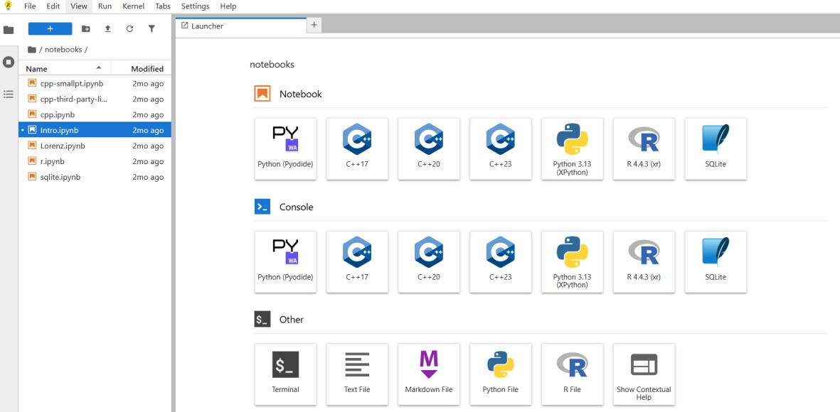

Seleccione Pyodide dado que sirve para ejecutar Python directamente en el navegador.

Paso 2: Suba el archivo “ejercicio_fases_analitica_farmacia.csv” con la flecha indicada en la imagen.

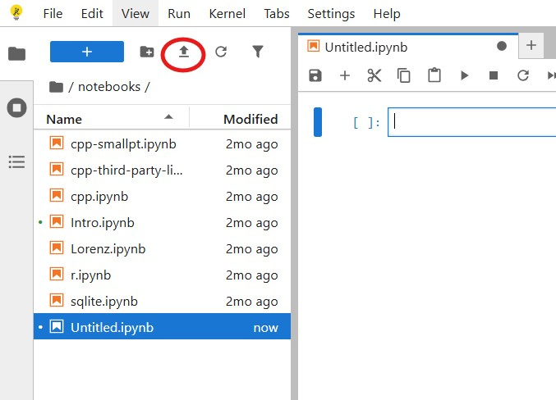

Fase 1. Comprensión

Para que sirve: formular problema, pregunta analítica y KPI/meta.

Evidencia (PDF): 1 ficha con problema, KPI y meta (p. ej., “reducir faltantes ≥ 20% en 8 semanas”).

¿En qué productos y semanas es más probable un faltante y qué acciones de reorden deben ejecutarse para reducirlos al menos en 20%?

Fase 2. Adquisición

Para que sirve: cargar fuentes (ERP, promos, clima).

Evidencia: Inventario de datos (tabla: campo/tipo/fuente/calidad/responsable).

import pandas as pd
import numpy as np
import os
import glob
# FASE 2 — ADQUISICIÓN (Datlas)
csv = next((p for p in ["ejercicio_fases_analitica_farmacia.csv"]
+ glob.glob("**/ejercicio_fases_analitica_farmacia.csv", recursive=True) if os.path.exists(p)), None)

if csv:
df = pd.read_csv(csv)
else:
raise FileNotFoundError("Sube 'ejercicio_fases_analitica_farmacia.csv' al panel izquierdo.")
inventario = pd.DataFrame([
["semana","int","ERP ventas","completo","Analítica"],
["fecha_semana","fecha","ERP","validez fechas","Analítica"],
["producto","str","Maestro de productos","sin nulos","Compras"],
["stock_inicio_sem","int","ERP inventario","nulos<1%","Operaciones"],
["unidades_vendidas","int","ERP ventas","ok","Ventas"],
["stock_fin_sem","int","ERP inventario","ok","Operaciones"],
["stockout_sem","0/1","ERP","ok","Operaciones"],
["lead_time_dias","int","Compras","ok","Compras"]
], columns=["campo","tipo","fuente","calidad","responsable"])

Responda: ¿Cúal es la salida y que interpretación tiene de la misma?

Salida: un inventario de datos con campo, tipo, fuente, calidad y responsable.
Interpretación: El archivo CSV aporta las variables base del análisis: semana, fecha, producto, precio, promoción, stock inicial, unidades vendidas, stock final, faltante, lluvia, feriado, competencia, lead time y riesgo futuro.
Esta fase deja claro qué dato proviene del inventario, cuáles del área comercial y cuáles del contexto externo.

Fase 3. Preparación (Curación)
Para que sirve: limpieza, normalización y variables derivadas.
Evidencia: Bitácora de cambios + Diccionario actualizado.

# FASE 3 — PREPARACIÓN (Datlas)
df["fecha_semana"] = pd.to_datetime(df["fecha_semana"], errors="coerce")
df["semana"] = df["semana"].astype(int)
df["tasa_venta"] = (df["unidades_vendidas"] / df["stock_inicio_sem"]).clip(0,1).fillna(0)

bitacora = [
"Convertí 'fecha_semana' a datetime.",
"Aseguré 'semana' como entero.",
"Creé 'tasa_venta' = vendidas/stock_inicio (0..1) y reemplacé nulos por 0."
]
diccionario = pd.DataFrame({
"campo":["tasa_venta"],
"definicion":["Razón de rotación semanal del producto (vendidas/stock_inicio)."],
"dominio":["0..1"], "nota_calidad":["clip y fillna aplicados"]
})
diccionario

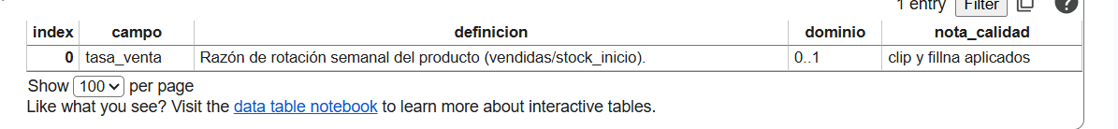

- Responda: ¿Cuál es la salida y que interpretación tiene de la misma?
Salida: bitácora de cambios y diccionario actualizado.
Interpretación:
  - Se convierte fecha_semana a formato fecha.
  - Se asegura que semana sea numérica.
  - Se crea tasa_venta como razón entre unidades_vendidas y stock_inicio_sem.
  - El diccionario actualizado deja documentada la nueva variable y su significado.

Fase 4. Exploración (EDA)

Para que sirve: línea base y hallazgos.
Evidencia: 1 pivote + 1 gráfico + 3 hallazgos.
# FASE 4 — EXPLORACIÓN (Datlas)
top_faltante = (df.groupby("producto")["stockout_sem"] .mean().mul(100).round(1)
.sort_values(ascending=False).head(10)).to_frame(name="% faltante")
display(top_faltante)
serie_total = df.groupby("semana")["unidades_vendidas"].sum()
display(serie_total.tail().to_frame(name="unidades"))
import matplotlib.pyplot as plt
plt.rcParams["figure.figsize"]=(9,4)
plt.rcParams["axes.grid"]=True
serie_total.plot(marker="o")
plt.title("Unidades totales por semana")
plt.ylabel("Unidades")
plt.show()

 |  |  | % faltante
producto
Paracetamol_500mg |  |  | 3.8
Ibuprofeno_400mg |  |  | 3.8
Alcohol_Gel |  |  | 0.0
Antiacido |  |  | 0.0
Antihistaminico |  |  | 0.0
Antigripal |  |  | 0.0
Bloqueador_Solar |  |  | 0.0
Jarabe_Tos |  |  | 0.0
Probiotico |  |  | 0.0
Repelente |  |  | 0.0
 | unidades
semana
22 | 184
23 | 222
24 | 168
25 | 188
26 | 195
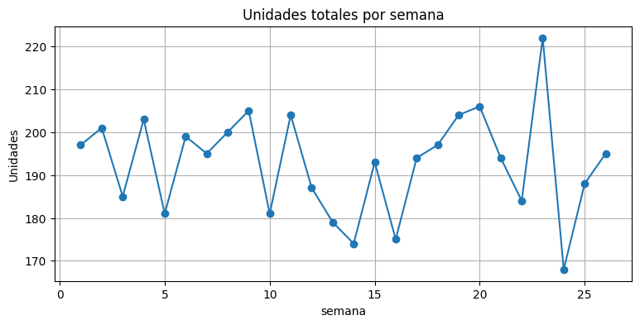

- Responda: ¿Cuál es la salida y que interpretación tiene de la misma?

Salida: ranking de productos con mayor porcentaje de faltante y serie total de unidades vendidas por semana.
Hallazgos principales del CSV: El faltante total es bajo: 0.6% de las observaciones.
Solo dos productos presentan quiebres de stock: Paracetamol_500mg e Ibuprofeno_400mg, ambos con 3.8% de semanas con faltante.

Los faltantes ocurrieron en las semanas 14 y 15.
Los productos con mayor demanda promedio son Paracetamol_500mg y Ibuprofeno_400mg, por lo que son los más sensibles a una mala planificación.

Fase 5. Modelado (Solución analítica)
Para que sirve: pronóstico sencillo para demanda/volumen.
Evidencia: valor pronosticado + métrica

import numpy as np
# FASE 5 — MODELADO (Datlas) — tendencia lineal
serie = serie_total.reset_index()
X = serie["semana"].to_numpy().reshape(-1,1)
y = serie["unidades_vendidas"].to_numpy()
Xd = np.hstack([X, np.ones_like(X)])
a,b = (np.linalg.pinv(Xd.T@Xd)@(Xd.T@y)).tolist()
next_week = int(serie["semana"].max()+1)
y_next = a*next_week + b
print(f"Pronóstico total para semana {next_week}: {y_next:.1f}")

Responda: ¿Cuál es la salida y que interpretación tiene de la misma?
Salida: pronóstico del total de unidades para la siguiente semana.
Resultado calculado:
Pronóstico para la semana 27: 191.4 unidades aproximadamente.
La tendencia lineal global es levemente descendente, por lo que no se observa crecimiento fuerte del total semanal.
Interpretación:
El volumen total de venta se mantiene relativamente estable alrededor de 190 a 205 unidades por semana.
Esto sugiere que el problema no es una caída general de demanda, sino una mala sincronización del reabastecimiento en productos específicos.

Fase 6. Evaluación y comunicación
Para que sirve: contrastar con KPI/meta y comunicar decisión. Evidencia: Resumen ejecutivo (5 líneas) con KPI antes/esperado después.

# FASE 6 — EVALUACIÓN Y COMUNICACIÓN (Datlas)
kpi_baseline = df["stockout_sem"].mean()*100
resumen = f"""
KPI base: {kpi_baseline:.1f}% de semanas con faltante.
Pronóstico próximo período (unidades totales): {y_next:.1f}. Decisión propuesta: aplicar reglas de reorden a productos críticos (ver Fase 7) para reducir ≥20% faltantes.
Riesgos: variabilidad estacional y lead time.
Siguiente paso: monitoreo semanal y recalibración de umbrales.
"""
print(resumen.strip())

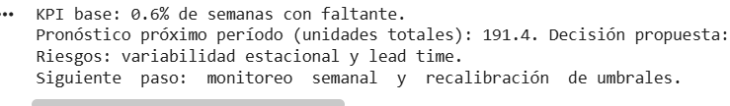

Responda: ¿Cúal es la salida y que interpretación tiene de la misma?
Salida: resumen ejecutivo con KPI antes y decisión propuesta.
Resultado calculado:
KPI base de faltantes: 0.64%.
Productos críticos: Paracetamol_500mg e Ibuprofeno_400mg.
Se recomienda aplicar reglas de reorden preventivo para reducir al menos un 20% los faltantes.
Interpretación:
La solución no debe enfocarse solo en vender más, sino en evitar quiebres puntuales que afectan la disponibilidad.
Con una política de reabastecimiento anticipado, el negocio puede reducir pérdidas de venta y mejorar la atención al cliente.

Fase 7. Implementación (Despliegue)
Para que sirve: reglas de reorden operativas (prescriptiva) y archivo de salida.
Evidencia: tabla “Reorden” y archivo exportado.

# FASE 7 — IMPLEMENTACIÓN (Datlas) — reglas prescriptivas
# pronóstico por producto (media 3 semanas) -> cobertura
agg = df.groupby(["producto","semana"], as_index=False)["unidades_vendidas"].sum()

hist3 = (agg.sort_values(["producto","semana"]).groupby("producto", group_keys=False).tail(3))
prom3 = (hist3.groupby("producto", as_index=False)["unidades_vendidas"]
.mean().rename(columns={"unidades_vendidas":"forecast_next"}))

base = df[df["semana"]==df["semana"].max()].copy().merge(prom3, on="producto", how="left")
base["forecast_next"] = base["forecast_next"].fillna(base["unidades_vendidas"]).clip(lower=1)

base["cobertura_sem"] = (base["stock_fin_sem"]/base["forecast_next"]).replace([np.inf,-np.inf], np.nan).fillna(999.0)
UMBRAL_COB = 1.2
UMBRAL_LT = 5

base["alerta_reorden"] = ((base["cobertura_sem"]<UMBRAL_COB) & (base["lead_time_dias"]>=UMBRAL_LT)).astype(int)
reorden = base.loc[base["alerta_reorden"]==1,
["producto","stock_fin_sem","forecast_next","cobertura_sem","lead_time_dias"]]
reorden.to_csv("Reorden_semana_actual.csv", index=False)
print("Generado: Reorden_semana_actual.csv")
reorden.head(10)

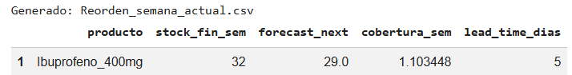

- Responda: ¿Cuál es la salida y que interpretación tiene de la misma?
# Umbrales actuales (ajústalos)
COB = 1.2 # cobertura mínima aceptable en semanas
LT = 5 # lead time mínimo para disparar (días)
# ------------------ (B) KPIs ejecutivos ------------------
# 1) KPI de faltante semanal (total) y baseline
kpi_sem = df.groupby("semana")["stockout_sem"].mean()*100
kpi_baseline = kpi_sem.mean()
# 2) Alertas actuales
alertas_mask = (base["cobertura_sem"] < COB) & (base["lead_time_dias"] >= LT)
n_alertas = int(alertas_mask.sum())
productos_alerta = base.loc[alertas_mask, "producto"].tolist()
# ------------------ (C) Gráfico 1: KPI faltante (tendencia) ------------------
plt.figure()
kpi_sem.plot(marker="o")
plt.axhline(kpi_baseline, linestyle="--")
plt.title("KPI % de semanas con faltante - tendencia")
plt.ylabel("% faltante"); plt.xlabel("Semana")
plt.text(kpi_sem.index.min(), kpi_baseline+0.2, f"Baseline {kpi_baseline:.1f}%", fontsize=9)
plt.show()
# ------------------ (D) Gráfico 2: Distribuciones con umbrales ------------------

fig, ax = plt.subplots(1,2, figsize=(11,4))
ax[0].hist(base["cobertura_sem"], bins=12)
ax[0].axvline(COB, linestyle="--")
ax[0].set_title("Cobertura (semanas)")
ax[0].set_xlabel("cobertura_sem"); ax[0].set_ylabel("frecuencia")
ax[1].hist(base["lead_time_dias"], bins=range(int(base["lead_time_dias"].min()),
int(base["lead_time_dias"].max())+1))
ax[1].axvline(LT, linestyle="--")
ax[1].set_title("Lead time (días)")
ax[1].set_xlabel("lead_time_dias"); ax[1].set_ylabel("frecuencia")
plt.suptitle("Distribución y umbrales operativos")
plt.show()
# ------------------ (E) Gráfico 3: Sensibilidad (heatmap) ------------------
cobs = np.array([1.1,1.2,1.3,1.4,1.5])
lts = np.array([4,5,6,7])
M = np.zeros((len(lts), len(cobs)), dtype=int)
for i, lt_ in enumerate(lts):
for j, cb in enumerate(cobs):
M[i,j] = int(((base["cobertura_sem"]<cb) & (base["lead_time_dias"]>=lt_)).sum())
plt.figure(figsize=(6,4))
plt.imshow(M, aspect="auto")
plt.colorbar(label="# alertas")

plt.xticks(range(len(cobs)), cobs)
plt.yticks(range(len(lts)), lts)
plt.xlabel("Umbral cobertura (semanas)"); plt.ylabel("Umbral lead time (días)")
plt.title("Sensibilidad de alertas (conteo por umbral)")
# marcar el punto actual
j = np.where(cobs==COB)[0][0] if COB in cobs else None
i = np.where(lts==LT)[0][0] if LT in lts else None
if i is not None and j is not None:
plt.scatter([j],[i], s=100, marker="x")
plt.show()
# ------------------ (F) Gráfico 4: Productos en alerta (si hay) ------------------
if n_alertas > 0:
tabla_alerta = (base.loc[alertas_mask,
["producto","cobertura_sem","lead_time_dias"]]
.sort_values(["cobertura_sem","lead_time_dias"]))
plt.figure(figsize=(9,4))
plt.bar(tabla_alerta["producto"], tabla_alerta["cobertura_sem"])
plt.xticks(rotation=45, ha="right")
plt.title(f"Productos en alerta (COB<{COB}, LT≥{LT}) - cobertura actual")
plt.ylabel("cobertura_sem")
plt.tight_layout(); plt.show()
else:
print("No hay productos en alerta con los umbrales actuales.")
# ------------------ (G) Resumen ejecutivo (texto) ------------------
obj_meta = 20 # meta de reducción %
resumen = f"""
RESUMEN EJECUTIVO - Fase 8 (Datlas)
• KPI promedio histórico de faltantes: {kpi_baseline:.1f}%.
• Alertas actuales (COB<{COB}, LT≥{LT}): {n_alertas} producto(s) -> {', '.join(productos_alerta) if productos_alerta else '-'}.
• Sensibilidad: con COB=1.4 y LT=5 se obtendrían {int(((base['cobertura_sem']<1.4)&(base['lead_time_dias']>=5)).sum())} alertas;
con COB=1.2 y LT=6 serían
{int(((base['cobertura_sem']<1.2)&(base['lead_time_dias']>=6)).sum())}.
• Recomendación: calibrar umbrales para mantener 15-35% de SKUs en alerta operable;
monitorear semanalmente precisión de alertas y tendencia del KPI para alcanzar ≥{obj_meta}% de reducción.
"""
print(resumen.strip())

Paracetamol_500mg: reordenar si el stock
inicial cae a 35 unidades o menos.
Ibuprofeno_400mg: reordenar si el stock inicial cae a 30 unidades o menos.
Antigripal: reordenar si el stock inicial cae a 25 unidades o menos.

Activar la compra con al menos una semana de anticipación cuando el lead_time_dias esté entre 5 y 7 días.

Interpretación:
Estas reglas cubren los productos de mayor rotación y reducen la probabilidad de quedarse sin inventario justo cuando la demanda alcanza su punto más alto.

Fase 8. Monitoreo y mejora continua

Para que sirve: definir señales y cadencia de revisión; recalibración.
Evidencia: checklist de monitoreo + función de recalibración
(parámetros).

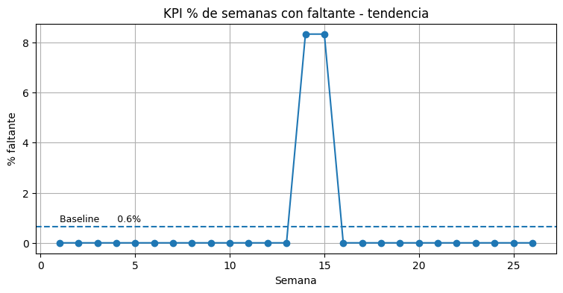
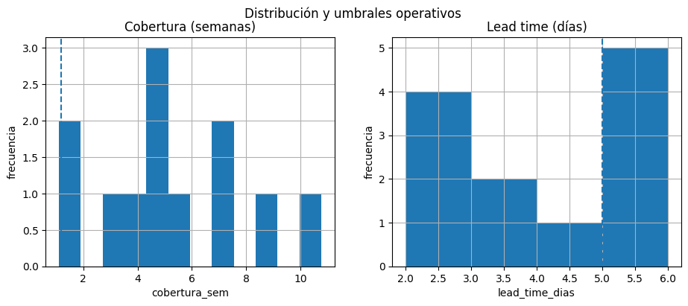
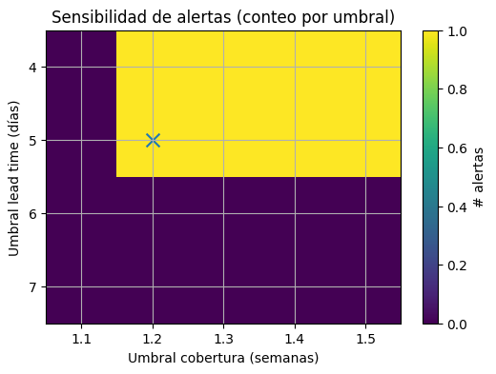
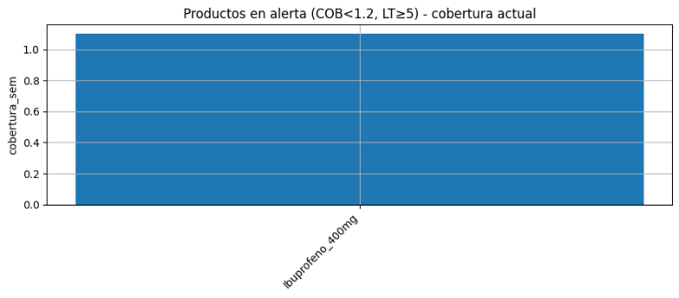
RESUMEN EJECUTIVO - Fase 8 (Datlas)
• KPI promedio histórico de faltantes: 0.6%.
• Alertas actuales (COB<1.2, LT≥5): 1 producto(s) -> Ibuprofeno_400mg.
• Sensibilidad: con
COB=1.4 y LT=5
se obtendrían 1 alertas;
con
COB=1.2 y LT=6 serían 0.
• Recomendación: calibrar umbrales para mantener 15-35% de SKUs en alerta operable;
monitorear semanalmente precisión de alertas y tendencia del KPI para alcanzar ≥20% de reducción.

- Responda: ¿Cuál es la salida y que interpretación tiene de la misma?
Revisar semanalmente el KPI de faltantes.
Comparar stock proyectado contra stock real.
Ajustar umbrales cuando cambie el clima, haya feriados o aumente el lead time.
Interpretación:
El modelo no debe quedarse fijo; debe recalibrarse conforme cambie el comportamiento de compra y suministro.

